 | 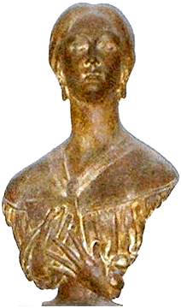 |  | 

LICEO STATALE “G. TURRISI COLONNA”
Scienze Umane - Linguistico - Economico Sociale- Musicale e Coreutico

Circolare n. 156

Agli Studenti
del secondo biennio e del quinto anno

Catania, 19/01/2026
Oggetto: Premio Margherita Hack
Si invia comunicazione relativa a quanto in oggetto.

La Dirigente Scolastica
Prof.ssa Emanuela Gutkowski Loffredo
Firma autografa sostituita a mezzo stampa ai sensi e per gli effetti dell’art. 3 , c. 2 D.Lgs n. . 39/93

